Szafy na wymiar i ich zalety
Chcesz wiedzieć jakie zalety posiadają szafy na wymiar? Zachęcamy zatem do zainteresowania się informacjami jakie zawarliśmy w naszym artykule. Miłej lektury :)

Jakie zalety mają szafy na wymiar?
Jeżeli zajmujemy się remontowaniem mieszkania, bądź też domu z pewnością staniemy przed wyborem odpowiedniej szafy. Czy to do przedpokoju czy też do sypialni albo pokoju dziecka lub garderoby. Z naszego artykułu dowiesz się jakie zalety mają szafy na wymiar.

Dlaczego warto wybrać meble dedykowane?

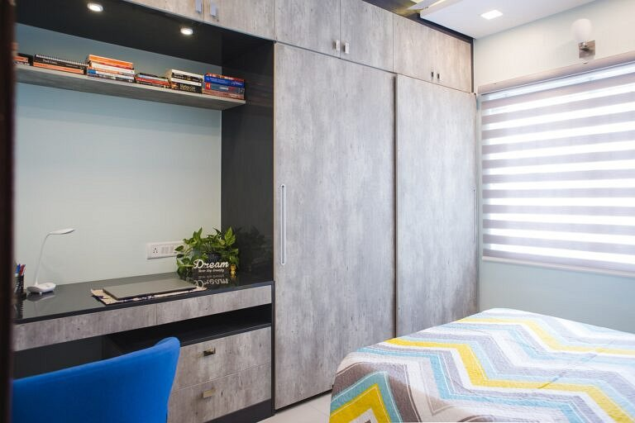

Zalet umeblowania dedykowanego do danego pomieszczenia jest wiele. Do jednego z podstawowych należy przede wszystkim funkcjonalność, bowiem sami decydujemy gdzie konkretnie chcemy mieć miejsce na odzież na wieszakach a gdzie półki. Dodatkowo zwróćmy również uwagę na praktyczność, bowiem szafy na wymiar są idealnie skrojone do metrów kwadratowych przedpokoju czy też innego pomieszczenia. Wiąże się to również z kolejną zaletą jaką jest estetyka zależna od upodobań. Bowiem samemu możemy wybrać nie tylko kolor danej szafy ale także styl w jakim zostanie ona wykonana.

Szafy na wymiar w Home-Finish24
Home-Finish24 to firma która oferuje nie tylko szafy na wymiar ale także inne meble dedykowane które cechuje Swoboda konstrukcji a także atrakcyjna cena. Szukasz mebli skrojonych na miarę? Sprawdź propozycje firmy Home-Finish24.

